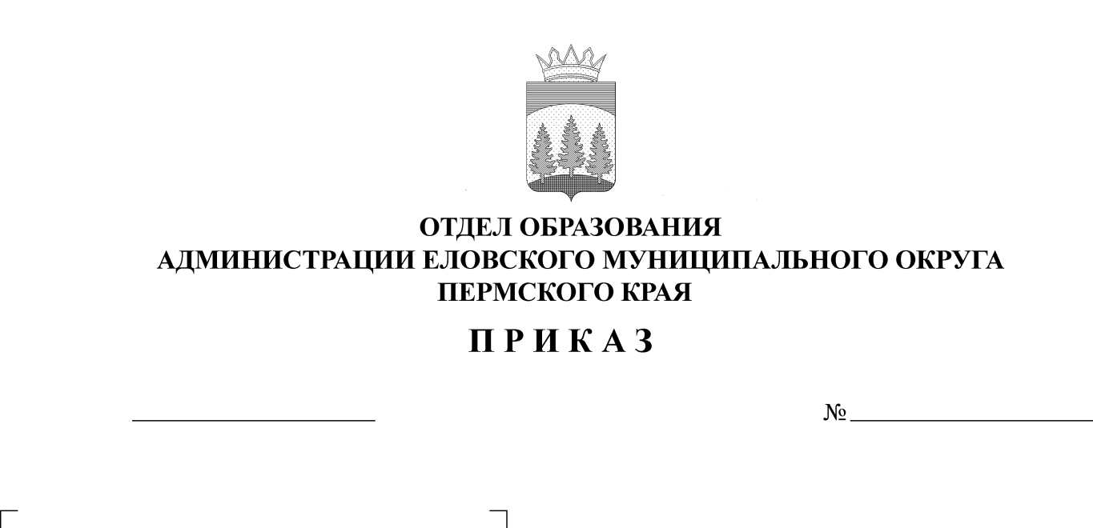
О проведении творческого конкурса
15
24.01.2025
по патриотическому воспитанию
«Победа в сердцах поколений»

В целях воспитания в молодом поколении патриотизма, гражданственности, чувства национальной гордости и уважения к подвигам ветеранов Великой Отечественной войны
ПРИКАЗЫВАЮ:
1. Провести с 3 по 28 февраля 2025 г. творческий конкурс по патриотическому воспитанию «Победа в сердцах поколений».
2. Утвердить прилагаемое Положение Конкурса.
3. Руководителям образовательных учреждений обеспечить участие обучающихся и членов жюри на Конкурс.
4. Контроль исполнения приказа возложить на Носкову Е.А., директора МБУ ДО «Центр детского творчества с. Елово».

Заведующий В.Н. Пономарева

УТВЕРЖДЕНО
приказом
Отдела образования
администрации Еловского
муниципального округа
Пермского края
от 24.01.2025 № 15

ПОЛОЖЕНИЕ
о проведении творческого конкурса по патриотическому воспитанию
«Победа в сердцах поколений»

Настоящее Положение определяет порядок организации и проведения творческого конкурса по патриотическому воспитанию «Победа в сердцах поколений» (далее - Конкурс) среди детей, их родителей и педагогов, его организационное и финансовое обеспечение, а также порядок участия в Конкурсе, требования к конкурсным работам, определение и награждение победителей.

- Общие положения
1.1. 9 мая наша страна будет отмечать 80-ую годовщину Великой Победы. День Победы является очень значимым днем для нашей страны. Этот праздник объединяет многие нации и семьи, потому что во время Великой отечественной войны бок о бок друг с другом против фашизма сражались миллионы людей разных национальностей.
В этот день обязательно нужно поздравлять ветеранов войны, чтить память участников сражений и тружеников тыла, которые есть в каждой семье.
1.2. Цель конкурса: воспитание в молодом поколении патриотизма, гражданственности, чувства национальной гордости и уважения к подвигам ветеранов Великой Отечественной войны.
1.3. Задачи конкурса:
1. Повысить уровень интереса детей к изучению истории Великой Отечественной войны, значения Победы в истории России ее влияние на формирование национального самосознания, осуществление связи поколений;
2. Формировать интерес к изучению прошлого своей семьи и значения подвигов предков для будущего нашей страны;
3. Воспитывать чуткое, доброе и уважительное отношение к ветеранам, к нашим предкам, преодолевшим все тяготы сурового военного времени;
4.Приобщать детей к культурным ценностям.

2. Сроки проведения конкурса
2.1 Конкурс проводится в период с 3 по 28 февраля 2025 г.
Конкурс проводится - ЗАОЧНО.
2.2. Прием конкурсных работ - с 3 по 28 февраля 2025 г. включительно.
2.3. Работа жюри, подведение итогов с 3 марта по 10 марта 2025 г. включительно.

- Условия участия в конкурсе
3.1. Главным условием участия в Конкурсе является соотнесенность представленных работ с темой Конкурса.
На Конкурс принимаются только индивидуальные творческие работы - презентации, выполненные на заявленную тему - «Победа в сердцах поколений».
Каждая работа направляется отдельной заявкой.
3.2. Заявки и согласия на обработку персональных данных на участие в Конкурсе направляются до 28 февраля 2025 г. включительно по эл.почте: cdt-elovo@ yandex.ru (ЦДТ).
3.3. Участниками Конкурса являются обучающиеся 1-11 классов муниципальных общеобразовательных учреждений Еловского муниципального округа Пермского края.
Участники Конкурса с ограниченными возможностями здоровья и дети-инвалиды принимают участие в Конкурсе на общих основаниях.
3.4. Конкурсные работы участников остаются в архиве МБУ ДО «Центр детского творчества с. Елово».
3.5. За авторство работы и соблюдение авторских прав ответственность в соответствии с законодательством РФ несет лицо, приславшее работу на Конкурс.

- Номинации конкурса. (в след.году: Темы презентации)

4.1. Номинации Конкурса: (Темы презентации (в след. год)
• «Открытка ветеранам»
• «Бессмертный полк»
• «Письмо Победы»
• «Города – герои»
• «Дети войны – юные герои!»
• «Стихи о войне»
• «Песни, с которыми мы победили!»
• «Под знаменем Победы»
• «Это наша история»
• «Уроки мужества - уроки жизни»
4.2. Каждый участник Конкурса может принять участие в разных номинациях (темах).
4.3. На Конкурс не допускаются работы:
- с нарушением морально-этических норм;
- с нарушением норм действующего законодательства.

- Критерии оценивания презентации
- соответствие темы и содержания выбранной номинации (2 балла);
- логичное и последовательное расположение информации (2 балла);
- раскрытие темы (полнота содержания) (2 балла);
- оформление презентации (2 балла);
- соответствие дизайна заявленной теме (2 балла);
- целесообразное распределение по слайдам текстовой и графической информации (2 балла);
- оптимальное использование эффектов анимации и средств мультимедиа (2 балла);
- грамотное изложение материала (отсутствие ошибок) (2 балла);
- оригинальность презентации (2 балла).

6. Руководство подготовкой и проведением Конкурса
6.1. Общее руководство Конкурсом осуществляет оргкомитет с правом жюри руководствуется настоящим Положением.
6.2. Оргкомитет:
- осуществляет общее руководство конкурса, его подготовкой и проведением;
- осуществляет оценку конкурсных работ;
- подводит итоги, определяя победителей Конкурса и распределяя призовые места;
- утверждает итоговую таблицу результатов.
6.3. Состав оргкомитета с правом жюри:
Носкова Е.А., директор МБУ ДО «ЦДТ с. Елово»;
Соловьева А.Л., методист МБУ ДО «ЦДТ с. Елово»;
Масленникова Т.А., педагог-организатор МБУ ДО «ЦДТ с. Елово»;
Плешивых Н.В., педагог дополнительного образования МБУ ДО «ЦДТ с. Елово»;
Семенова С.Н., педагог дополнительного образования МБУ ДО «ЦДТ с. Елово»;
Кушнина В.М., педагог дополнительного образования МБУ ДО «ЦДТ с. Елово»;
Чуп Н.А., методист МБУ ДО «ЦДТ с. Елово».
Учитель истории общеобразовательного учреждения (по согласованию).

7. Подведение итогов Конкурса и награждение победителей
7.1. Итоги Конкурса подводятся по следующим возрастным группам участников:
1-4 классы,
5-8 классы,
9-11 классы.
7.2. Итоговое место каждого участника определяется по сумме набранных им баллов.
7.3. Победителями становятся обучающиеся, набравшие максимальную сумму баллов, но не менее 50 % от общего количества баллов (18 баллов). Призерами – не менее 35 %.
7.4. В каждой возрастной группе в каждой из номинаций присуждаются 1, 2 и 3 места. 1-ые места присуждаются только при наличии 3 и более участников.
При наличии менее 3 участников жюри оставляет за собой право объединить возрастные группы.
7.5. Жюри имеет право не присуждать все призовые места по всем номинациям и возрастным группам.
7.4. Победители награждаются грамотами и призами, призеры – грамотами.
7.5. Участники получают сертификаты.
7.6. Учителя, подготовившие победителей, призеров и участников получают сертификат.

5. Финансирование Конкурса
Финансирование Конкурса производится за счёт текущего финансирования МБУ ДО «ЦДТ с. Елово».

Контактный телефон: 3-02-60 - Соловьева Анастасия Леонидовна.

Приложение 1 к Положению

ЗАЯВКА
на участие в творческом конкурсе по патриотическому воспитанию «Победа в сердцах поколений»
03-28.02.2025 г.

МОУ________________________________________________________________

№ п/п | Фамилия, имя  обучающегося (полностью) | Школа,  класс | Фамилия, имя, отчество, должность учителя (полностью) | Номинация
1.
2.
…

«___» ___________ 2025 г.

Ответственный исполнитель (Ф.И.О. полностью) __________________________
тел.___________________________

Приложение 2 к Положению

Согласие на обработку персональных данных

Я, _______________________________________________________________________,
зарегистрированный (ая) по адресу: _________________________________________________
_______________________________________________________________________________,
1. в соответствии с требованиями ст. 9 Федерального закона от 27.07.2006 № 152-ФЗ (ред. от 21.07.2014) «О персональных данных» (с изм. и доп., вступ. в силу с 01.09.2015) подтверждаю свое согласие на обработку персональных данных моего ребёнка (ФИО, год рождения) ____________________________________________________________________
_______________________________________________________________________________
2. в связи с его участием в творческом конкурсе по патриотическому воспитанию «Победа в сердцах поколений», который пройдет с 3 по 28 февраля 2025 г.
3. Предоставляю МБУ ДО «Центр детского творчества с. Елово» право осуществлять все действия (операции) с персональными данными моего ребенка, включая сбор, систематизацию, накопление, хранение, обновление, изменение, использование, обезличивание, блокирование, уничтожение.
4. Предоставляю МБУ ДО «Центр детского творчества с. Елово» право осуществлять все действия (операции) с результатами, фото и видеоизображениями моего ребенка при участии в мероприятии, включая сбор, систематизацию, накопление, хранение, обновление, изменение, использование на медиаресурсах в сети Интернет, обезличивание, блокирование, уничтожение.
5. МБУ ДО «Центр детского творчества с. Елово» вправе обрабатывать персональные данные, результаты участия, фото-, видеоизображения моего ребёнка посредством внесения их в электронную базу данных, списки и другие отчетные формы.
6. Я оставляю за собой право отозвать свое согласие посредством составления соответствующего письменного документа, который может быть направлен мной в адрес МБУ ДО «Центр детского творчества с. Елово» по почте заказным письмом с уведомлением о вручении либо вручен лично под расписку представителю МБУ ДО «Центр детского творчества с. Елово». В случае получения моего письменного заявления об отзыве настоящего согласия на обработку персональных данных, МБУ ДО «Центр детского творчества с. Елово» обязан прекратить их обработку и исключить персональные данные из базы данных, в том числе электронной, за исключением сведений о фамилии, имени, отчестве, дате рождения, адресе регистрации.

«______» ______________ 2025 г. ______________/__________________
^{подпись расшифровка}

